萃智系統化創新方法-課程內容報導

萃智，為「TRIZ」的中譯，TRIZ是俄文詞彙「Teoriya Resheniya Izobreatatelskikh Zadatch」之字首縮寫，其原意為「發明性問題解決理論」，英文則為「Theory of Inventive Problem Solving」，亦可縮寫為「TIPS」。前蘇聯海軍Genrich Altshuller自1946年開始研究解決發明問題的相關理論，其源自於對世界中最具創意的數萬個專利研究歸納而得，有別於腦力激盪，萃智強調發明與創新可依照一定步驟與程序進行，為一套系統化的創新思惟流程。
本堂課以一系列的創新工具，一步步帶領學生解決其產業上的問題，以得到創新性的解答。首先以功能分析剖析問題，找出元件與彼此的互動關係，從中找出不利功能與負面因素，並可結合換加減，以達成最終價值與目標。
接著，由功能分析辨識出的負面因素中，利用因果鏈分析找出關鍵不利點，應用不利點清單尋找可能的負面因素，並一步一步推演出關鍵不利點，同時找出此不利點是否有正面的效應，即可辨識出此關鍵不利點的衝突。而後可使用40發明原則解決衝突，利用兩衝突的工程參數對應出可用的發明原則以解決問題。
而物理衝突也可以應用參數展開與操作解決，將涉及此物理衝突的問題系統展開，從中辨析元件與其參數，並利用參數強化、參數分離與參數轉移以滿足兩相異需求。而課程也提及裁剪(Trimming)與功能導向搜尋(Function-oriented search)兩萃智解題工具，裁剪為以減少元件之方式來進行創新，使系統在最簡單的構造與最低成本下滿足顧客需求。而功能導向搜尋為利用效應知識庫以及專利檢索系統，找出可用的資源，利用已存在的方法與效應來化解問題。
本課程中包含課堂練習，在上課途中給與同學練習的機會，以一問題為主軸，提供表單輔助學生解題，並且與其他同學討論，以加深對於課程內容的了解，而每堂課結束後，也會有課後作業，供同學多加學習。而每堂課開始時也會有複習題，老師提問給同學回答，以督促同學回家複習，期望同學對上課內容能融會貫通。而本課程也會將同學分組，每組做一個專題報告，題目多與產業問題相關，並在上課時報告，老師於同學報告時給予指導，使專題更加完整，其中的解答也能真正解決產業問題。最後同學於課程結束後會參加一系統化創新研討會，以專題為主題報告，給予同學在研討會學習的機會，並且可聆聽講者與其他組的報告，更能提升其對於本堂課與萃智的了解，甚至能夠幫助同學在業界的表現，為社會貢獻一份心力。
以下為專題報告之相片，圖一為報告功能分析的照片。

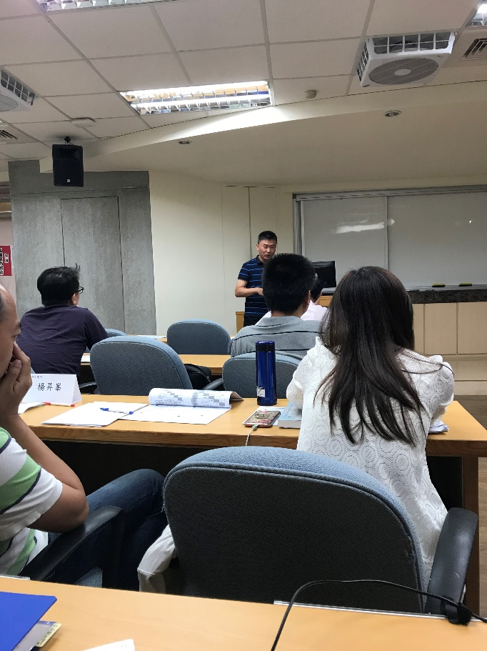
圖一

圖二為課堂討論之情形。
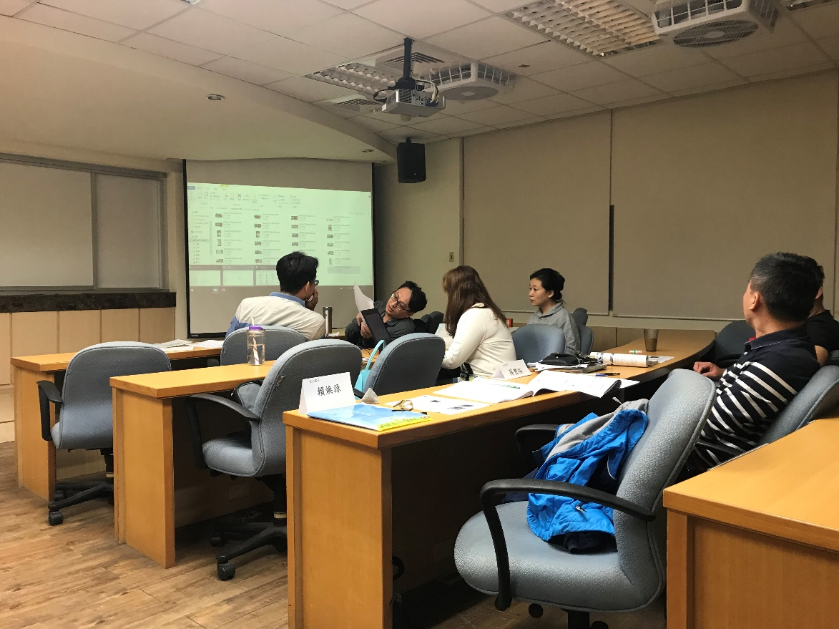
圖二

圖三為報告因果衝突鏈之情形，老師坐於前方指導。

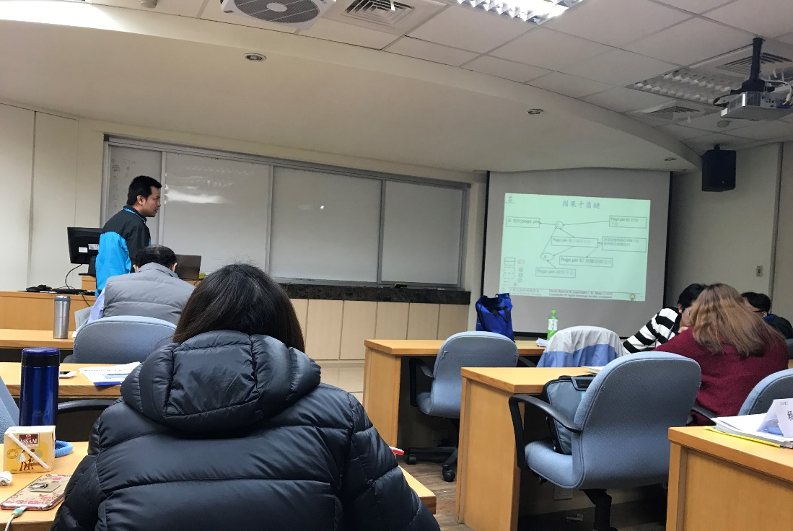
圖三

圖四為期末報告的情況，同學與老師討論中。

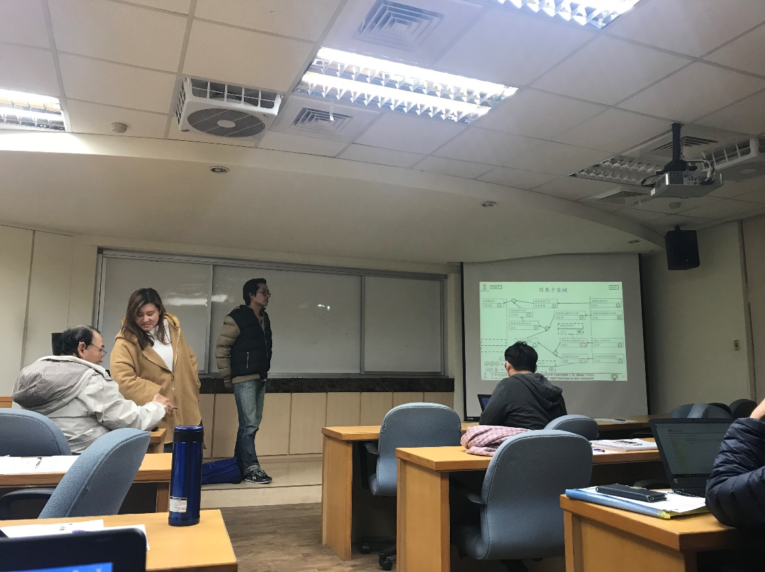
圖四

